Филиал публично-правовой компании "Роскадастр" по Новгородской области

полное наименование органа регистрации прав

Выписка из Единого государственного реестра недвижимости об объекте недвижимости

Сведения о характеристиках объекта недвижимости

На основании запроса от 14.11.2024, поступившего на рассмотрение 14.11.2024, сообщаем, что согласно записям Единого государственного реестра недвижимости:

Раздел 1 Лист 1

Земельный участок вид объекта недвижимости

|  |  |  |  |
| --- | --- | --- | --- |
| Лист № 1 раздела 1 | Всего листов раздела 1: 3 | Всего разделов: 4 | Всего листов выписки: 6 |

|  |  |
| --- | --- |
| 14.11.2024г. № КУВИ-001/2024-278061112 | |
| Кадастровый номер: | 53:03:1526001:229 |
| Номер кадастрового квартала: | 53:03:1526001 |
| Дата присвоения кадастрового номера: | 13.05.2024 |

|  |  |
| --- | --- |
| Ранее присвоенный государственный учетный номер: | данные отсутствуют |
| Адрес: | Российская Федерация, Новгородская область, муниципальный район Валдайский, сельское поселение Яжелбицкое, деревня Угриво, земельный участок 60 |
| Площадь: | 1500 +/- 14 |
| Кадастровая стоимость, руб.: | 97848.39 |
| Кадастровые номера расположенных в пределах земельного участка объектов недвижимости: | данные отсутствуют |
| Кадастровые номера объектов недвижимости, из которых образован объект недвижимости: | данные отсутствуют |
| Кадастровые номера образованных объектов недвижимости: | данные отсутствуют |
| Категория земель: | Земли населенных пунктов |
| Виды разрешенного использования: | Ведение садоводства |
| Сведения о кадастровом инженере: | Кизим Анна Алексеевна, № 2263, в СРО «МСКИ», СНИЛС 18648678341, договор на выполнение кадастровых работ от 21.03.2024 № 27, дата завершения кадастровых работ: 08.05.2024 |
| Cведения о лесах, водных объектах и об иных природных объектах, расположенных в пределах земельного участка: | данные отсутствуют |
| Сведения о том, что земельный участок полностью расположен в границах зоны с особыми условиями использования территории, территории объекта культурного наследия, публичного сервитута: | данные отсутствуют |

|  |  |  |  |
| --- | --- | --- | --- |
| Лист № 2 раздела 1 | Всего листов раздела 1: 3 | Всего разделов: 4 | Всего листов выписки: 6 |

|  |  |
| --- | --- |
| 14.11.2024г. № КУВИ-001/2024-278061112 | |
| Кадастровый номер: | 53:03:1526001:229 |

|  |  |
| --- | --- |
| Сведения о том, что земельный участок расположен в границах особой экономической зоны, территории опережающего развития, зоны территориального развития в Российской Федерации, игорной зоны: | данные отсутствуют |
| Сведения о том, что земельный участок расположен в границах особо охраняемой природной территории, Байкальской природной территории и ее экологических зон, лесопарковом зеленом поясе, охотничьего угодья, лесничества: | данные отсутствуют |
| Сведения о расположении земельного участка и (или) расположенного на нем объекта недвижимости в границах территории, в отношении которой принято решение о резервировании земель для государственных или муниципальных нужд: | данные отсутствуют |
| Сведения о результатах проведения государственного земельного надзора: | данные отсутствуют |
| Сведения о расположении земельного участка в границах территории, в отношении которой утвержден проект межевания территории: | данные отсутствуют |
| Условный номер земельного участка: | данные отсутствуют |
| Сведения о принятии акта и (или) заключении договора, предусматривающих предоставление в соответствии с земельным законодательством исполнительным органом государственным органом власти или органом местного самоуправления, находящегося в государственной или муниципальной собственности земельного участка для строительства наемного дома социального использования или наемного дома коммерческого использования: | данные отсутствуют |
| Сведения о том, что земельный участок или земельные участки образованы на основании решения об изъятии земельного участка и (или) расположенного на нем объекта недвижимости для государственных или муниципальных нужд: | данные отсутствуют |

|  |  |  |  |
| --- | --- | --- | --- |
| Лист № 3 раздела 1 | Всего листов раздела 1: 3 | Всего разделов: 4 | Всего листов выписки: 6 |

|  |  |
| --- | --- |
| 14.11.2024г. № КУВИ-001/2024-278061112 | |
| Кадастровый номер: | 53:03:1526001:229 |

|  |  |
| --- | --- |
| Сведения о том, что земельный учаcток образован из земель или земельного участка, государственная собственность на которые не разграничена: | Земельный участок образован из земель или земельного участка, государственная собственность на которые не разграничена. В соответствии с Федеральным законом от 25 октября 2001 г. № 137-ФЗ "О введении в действие Земельного кодекса Российской Федерации" орган АДМИНИСТРАЦИЯ ВАЛДАЙСКОГО МУНИЦИПАЛЬНОГО РАЙОНА уполномочен на распоряжение таким земельным участком. |
| Сведения о наличии земельного спора о местоположении границ земельных участков: | данные отсутствуют |
| Статус записи об объекте недвижимости: | Сведения об объекте недвижимости имеют статус "актуальные" |
| Особые отметки: | Земельный участок подлежит снятию с государственного кадастрового учета по истечении пяти лет со дня его государственного кадастрового учета, если на него не будут зарегистрированы права.  Сведения, необходимые для заполнения разделов: 2 - Сведения о зарегистрированных правах; 4 -  Сведения о частях земельного участка, отсутствуют. |
| Получатель выписки: | Макарова Олеся Ивановна, действующий(ая) на основании документа "" АДМИНИСТРАЦИЯ ВАЛДАЙСКОГО МУНИЦИПАЛЬНОГО РАЙОНА |

|  |  |  |  |
| --- | --- | --- | --- |
| Лист № 1 раздела 3 | Всего листов раздела 3: 1 | Всего разделов: 4 | Всего листов выписки: 6 |

|  |  |
| --- | --- |
| 14.11.2024г. № КУВИ-001/2024-278061112 | |
| Кадастровый номер: | 53:03:1526001:229 |

План (чертеж, схема) земельного участка

Масштаб 1:400 Условные обозначения:

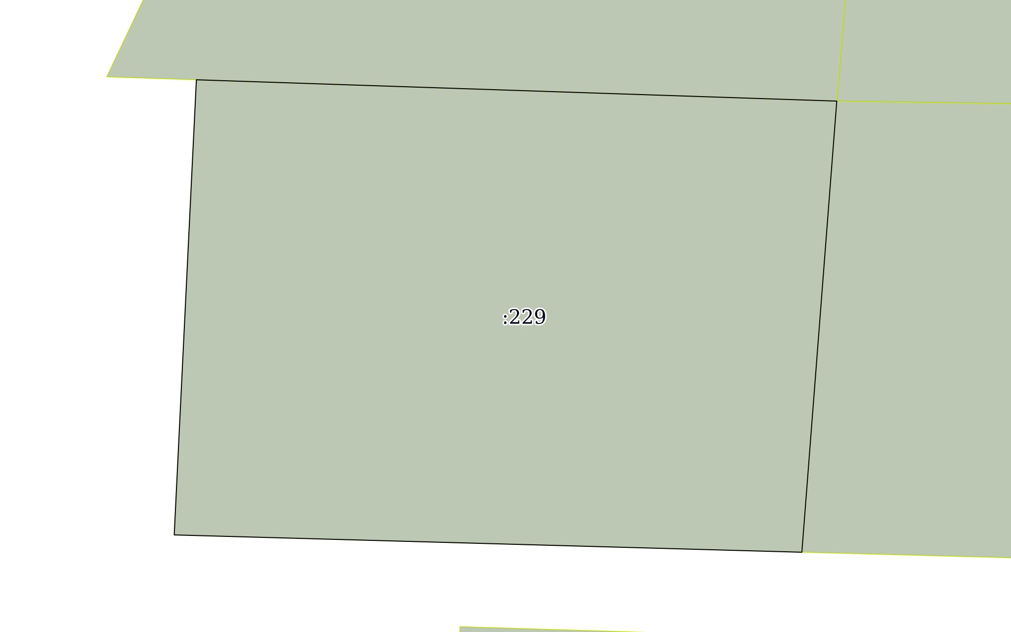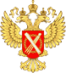

полное наименование должности

ДОКУМЕНТ ПОДПИСАН ЭЛЕКТРОННОЙ ПОДПИСЬЮ

Сертификат: 009F0BDC181A023B64597F1E2579BEFB50

Владелец: ФЕДЕРАЛЬНАЯ СЛУЖБА пГОоСдУпДиАРсСьТВЕННОЙ РЕГИСТРАЦИИ, КАДАСТРА И КАРТОГРАФИИ

М.П.

Действителен: c 02.08.2024 по 26.10.2025

инициалы, фамилия

|  |  |  |  |
| --- | --- | --- | --- |
| Лист № 1 раздела 3.1 | Всего листов раздела 3.1: 1 | Всего разделов: 4 | Всего листов выписки: 6 |

|  |  |
| --- | --- |
| 14.11.2024г. № КУВИ-001/2024-278061112 | |
| Кадастровый номер: | 53:03:1526001:229 |

|  |  |  |  |  |  |  |  |
| --- | --- | --- | --- | --- | --- | --- | --- |
| Описание местоположения границ земельного участка | | | | | | | |
| № п/п | Номер точки | | Дирекционный угол | Горизонтальное проложение, м | Описание закрепления на местности | Кадастровые номера смежных участков | Сведения об адресах правообладателей смежных земельных участков |
| начальн ая | конечн ая |
| 1 | 2 | 3 | 4 | 5 | 6 | 7 | 8 |
| 1 | 1.1.1 | 1.1.2 | 2°47.2` | 32.91 | данные отсутствуют | данные отсутствуют | данные отсутствуют |
| 2 | 1.1.2 | 1.1.3 | 91°54.5` | 46.25 | данные отсутствуют | 53:03:1526001:245 | данные отсутствуют |
| 3 | 1.1.3 | 1.1.4 | 184°25.4` | 32.68 | данные отсутствуют | 53:03:1526001:246 | [mihail.homykov@gmail.com](mailto:mihail.homykov@gmail.com) |
| 4 | 1.1.3 | 1.1.3 |  |  | данные отсутствуют | 53:03:1526001:243 | [mihail.homykov@gmail.com](mailto:mihail.homykov@gmail.com) |
| 5 | 1.1.4 | 1.1.1 | 271°34.9` | 45.32 | данные отсутствуют | данные отсутствуют | данные отсутствуют |

|  |  |  |  |
| --- | --- | --- | --- |
| Лист № 1 раздела 3.2 | Всего листов раздела 3.2: 1 | Всего разделов: 4 | Всего листов выписки: 6 |

|  |  |
| --- | --- |
| 14.11.2024г. № КУВИ-001/2024-278061112 | |
| Кадастровый номер: | 53:03:1526001:229 |

|  |  |  |  |  |
| --- | --- | --- | --- | --- |
| Сведения о характерных точках границы земельного участка | | | | |
| Система координат МСК-53, зона 2 | | | | |
| Номер точки | Координаты, м | | Описание закрепления на местности | Средняя квадратичная погрешность определения координат характерных точек границ земельного участка, м |
| X | Y |
| 1 | 2 | 3 | 4 | 5 |
| 1 | 514957.05 | 2287212.7 | - | 0.1 |
| 2 | 514989.92 | 2287214.3 | - | 0.1 |
| 3 | 514988.38 | 2287260.52 | - | 0.1 |
| 4 | 514955.8 | 2287258 | - | 0.1 |
| 1 | 514957.05 | 2287212.7 | - | 0.1 |